Цель | знание | умение | результат
Развитие речи, наблюдательности, воображения.  Учить понимать искусство живописи.  Научить собирать материал,  соответствующий  содержанию сочинения,  организовать  речевую работу-обогащать словарный запас, правильно конструировать предложения. | Классификация сочинений по картинам: повествовательные сочинения по одной картине, повествовательные сочинения по серии картин или картинному плану, описание картины  Составляющие:  план, композиция, сюжет. Тема картины. Абзац. | Ориентируясь на вопросы учителя, предлагаемые по содержанию текста (картины)  составляют 1-3 предложения с ответами, придерживаясь логики изложения  и озаглавливают части плана,  составление устного рассказа на тему с использованием разных типов речи  (описание,  повествование,  рассуждение). | Сознательное самостоятельное  понимание и построение устных и письменных высказываний разных типов  по самостоятельно составленному плану.  Соотносить собственный текст с назначенными задачами и условиями, с соблюдением норм речевого взаимодействия.
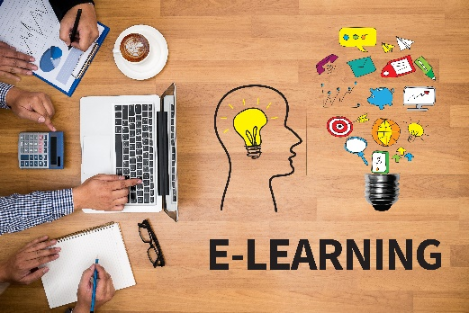
Методическая разработка ЭУК
учителя начальных классов
МОБУ СОШ №12 г. Сочи
Шрамковой И. В.

Написание сочинения по картине

№п/п | Название элемента, в каком инструменте выполнено | Описание значимости элемента для достижения результата | Ссылка на ресурс/на гугл диск или сайт разработанного элемента
 | Мотивация  В контенте CORE | В учебном комплекте ПНШ используются репродукции картин согласно программе по развитию речи.  Картина, воздействуя на чувства ребёнка, помогает и облегчает познание окружающего мира. А неназойливая возможность высказать свои личные впечатления и поделиться с друзьями, как нельзя легко располагает к диалогу. | ссылка
 | Подача материала  В контенте CORE | Просмотр видеоролика «Учимся писать сочинение» используется для максимальной активности и познавательной самостоятельности учащихся. | ссылка для учителей  ссылка для учеников
 | Упражнения  В контенте CORE | Для создания ситуации, которая вызвала бы у уч-ся потребность рассказать, описать что-либо; для накопления достаточно полноценного материала для сочинения | ссылка
 | Контроль  В контенте CORE | Проверка теоретического уровня (термины, относящиеся к характеристике смысловой и речевой стороне текста) для оптимизации процесса обучения | ссылка
 | Организация взаимодействия с родителями учащихся  Инфографика  www.canva.com | Рекомендации:  - Работа с родителями, дети которых проходят самостоятельное обучение на ЭУК должна проводиться осторожно.  - Прежде, чем вводить подобную работу, необходимо убедиться в том, что ни технических, ни методических вопросов у родителей не осталось.  - Необходимо провести несколько онлайн встреч с ними, а лучше совместно с детьми.  - Подготовить тезисы для составления памятки о том, как можно систематизировать данную работу | Ссылка на памятку для родителей

